Отправка уведомлений курьеру

Для оповещения курьера в приложении Агбис Приёмка нужно включить глобальную настройку «Автоматически оповещать курьера»:
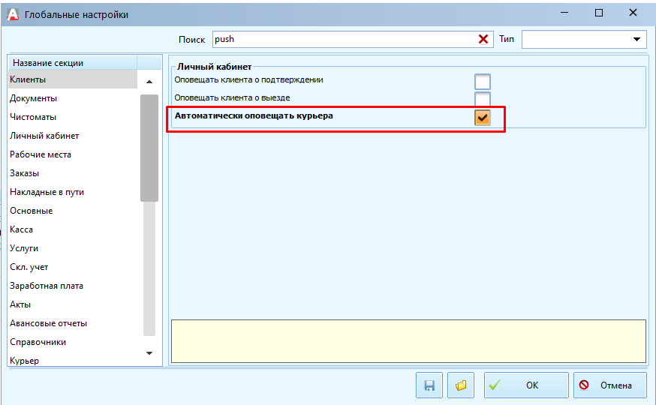
После включения данной настройки приложение будет уведомлять о всех изменениях в журнале выездов:
